# 66拓扑排序

## 拓扑排序

* 一个无环的有向图称为无环图（Directed Acyclic Graph），简称DAG图。
* 所有的工程或者某种流程都可以分为若干个小的工程或者阶段，我们称这些小的工程或阶段为“活动”。
* 在一个表示工程的有向图中，用顶点表示活动，用弧表示活动之间的优先关系，这样的有向图为顶点表示活动的网，我们称之为AOV网（Active On Vertex Network）。

AOV网中的弧表示活动之间存在的某种制约关系，我们看下这个例子：

所以，通过例子，我们得到的总结是：AOV网不能存在回路！

* 拓扑序列：设G=(V,E)是一个具有n个顶点的有向图，V中的顶点序列V1,V2,……,Vn满足若从顶点Vi到Vj有一条路径，则在顶点序列中顶点Vi必在顶点Vj之前。则我们称这样的顶点序列为一个拓扑序列。
* 拓扑排序：所谓的拓扑排序，其实就是对一个有向图构造拓扑序列的过程。
* 为了说清楚刚才几个概念，我们不妨从另外一个例子出发：

|  |  |  |  |  |  |
| --- | --- | --- | --- | --- | --- |
| **代号** | **课程名** | **先行课程** | **代号** | **课程名** | **先行课程** |
| C1 | 程序设计导论 | 无 | C9 | 算法分析 | C3 |
| C2 | 数值分析 | C1,C14 | C10 | 高级语言 | C3,C4 |
| C3 | 数据结构 | C1,C14 | C11 | 编译系统 | C10 |
| C4 | 汇编语言 | C1,C13 | C12 | 操作系统 | C11 |
| C5 | 自动机理论 | C15 | C13 | 解析几何 | 无 |
| C6 | 人工智能 | C3 | C14 | 微积分 | C13 |
| C7 | 计算机图形学 | C3,C4,C10 | C15 | 线性代数 | C14 |
| C8 | 计算机原理 | C4 |  |  |  |

那么这个表转换为AOV网是这样子：

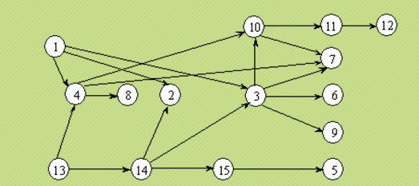

* 拓扑序列（其中一种）：1,13,4,8,14,15,5,2,3,10,11,12,7,6,9

拓扑排序算法

* 对AOV网进行拓扑排序的方法和步骤如下：
  + 从AOV网中选择一个没有前趋的顶点（该顶点的入度为0）并且输出它；
  + 从网中删去该顶点，并且删去从该顶点发出的全部有向边；
  + 重复上述两步，直到剩余网中不再存在没有前趋的顶点为止。
* 由刚才我们那幅AOV网图，我们可以用邻接表（因为需要删除顶点，所以我们选择邻接表会更加方便）数据结构表示：

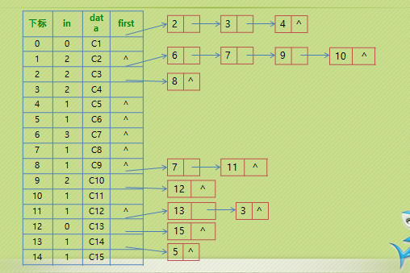

* 代码讲解：TopologicalSort.c
* 算法时间复杂度：
  + 对一个具有n个顶点，e条边的网来说，初始建立入度为零的顶点栈，要检查所有顶点一次，执行时间为O(n)。
  + 排序中，若AOV网无回路，则每个顶点入、出栈各一次，每个表结点被检查一次，因而执行时间是 O(n+e)。
  + 所以，整个算法的时间复杂度是 O(n+e)。